已获证企业初次登陆操作流程
注册、完善信息流程
首先进入首页“登录入口”板块中的“企业登录”（见下图1），登录账户为企业邮箱，初始密码均为123456。登录账户后更改登录密码（见下图2），在“我的申请”中完善并提交企业基本信息（见下图3）。
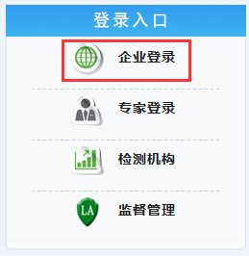
—图1—
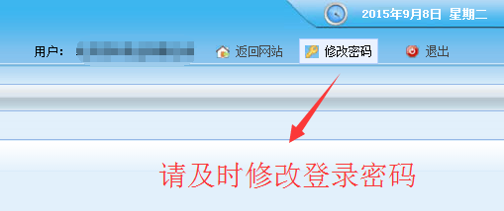
—图2—
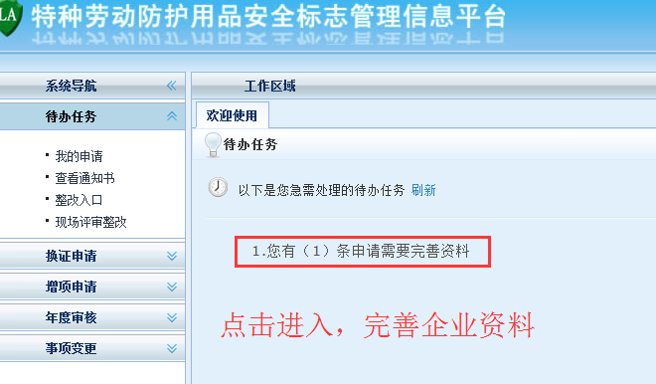
—图3—

